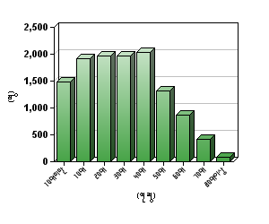 | 회현동 지역은 총 인구수 약 12,046명 정도이며, 남성은 약 6,000여명, 여성은 약 6,100여명 정도입니다.  여성인구 비율이 남성에 비해 다소 높으며, 40대 연령이 가장 많이 거주하고 있습니다.
김해시 인구통계

회현동 매출추세
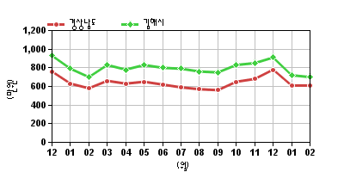
2004년 02월, 경상남도 상가의 매출추세는 최근 매출 상승률이 1.1% 상승했으며, 전년도 대비 -4.2% 하락했습니다.
김해시 상가의 매출추세는 최근 매출 상승률이 -1.5% 하락했으며, 전년도 대비 -3.8% 하락했습니다.

회현동 상세매출추이
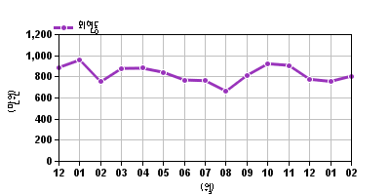
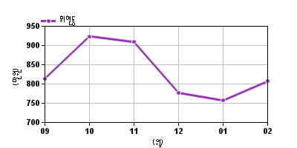
회현동은 최근 2년 동안 중장기 매출추세가 유지하고 있고, 최근 6개월 매출 추세가 쇠퇴하고 있는 것으로 보아 당분간 쇠퇴할 것으로 보입니다.

회현동 지역수준
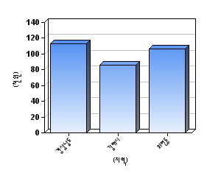
  회현동 | 평균거래단가
  경상남도 | 113
  김해시 | 86
  회현동 | 106
회현동 지역의 평균 거래단가로 보아 경상남도에서 비교적 낮은 소비 수준을 보이고 있습니다.회현동 지역에는 신용카드 거래 시 평균 106000원 정도를 소비하는 수준인 지역입니다.
회현동 업종별 매출추세(미용실, 치과)
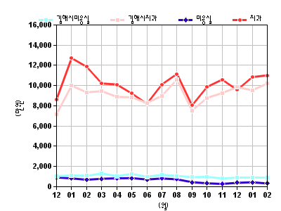
회현동 지역의 미용실은 최근 2년 동안 중장기 매출추세가 쇠퇴하고 있고, 최근 6개월 매출 추세로 보아 당분간 유지될 것으로 보입니다.그리고, 치과는 최근 2년 동안 중장기 매출추세를 유지하고 있고, 최근 6개월간 매출 추세가 성장하고 있는 것으로 보아 당분간 성장할 것으로 보입니다.

